МИНИСТЕРСТВО НАУКИ И ВЫСШЕГО ОБРАЗОВАНИЯ РОССИЙСКОЙ ФЕДЕРАЦИИ

Федеральное государственное автономное

образовательное учреждение высшего образования

«Национальный исследовательский университет ИТМО»

**ФАКУЛЬТЕТ ПРОГРАММНОЙ ИНЖЕНЕРИИ И КОМПЬЮТЕРНОЙ ТЕХНИКИ**

**ЛАБОРАТОРНАЯ РАБОТА № 6**

по дисциплине

«Программирование»

Вариант № 6969

**Выполнил:**

студент группы Р3117

Агей Михаил  
  
**Преподаватели:**

Сагайдак Алина

Екатерина …

Санкт-Петербург

2023

**Оглавление**

**Текст задания** **2**

**Диаграмма классов разработанной программы** **4**

**Исходный код программы** **4**

**Выводы по работе** **4**

# 

# Текст задания

**Необходимо выполнить следующие требования:**

* Операции обработки объектов коллекции должны быть реализованы с помощью Stream API с использованием лямбда-выражений.
* Объекты между клиентом и сервером должны передаваться в сериализованном виде.
* Объекты в коллекции, передаваемой клиенту, должны быть отсортированы по названию
* Клиент должен корректно обрабатывать временную недоступность сервера.
* Обмен данными между клиентом и сервером должен осуществляться по протоколу UDP
* Для обмена данными на сервере необходимо использовать **сетевой канал**
* Для обмена данными на клиенте необходимо использовать **датаграммы**
* Сетевые каналы должны использоваться в неблокирующем режиме.

**Обязанности серверного приложения:**

* Работа с файлом, хранящим коллекцию.
* Управление коллекцией объектов.
* Назначение автоматически генерируемых полей объектов в коллекции.
* Ожидание подключений и запросов от клиента.
* Обработка полученных запросов (команд).
* Сохранение коллекции в файл при завершении работы приложения.
* Сохранение коллекции в файл при исполнении специальной команды, доступной только серверу (клиент такую команду отправить не может).

**Серверное приложение должно состоять из следующих модулей (реализованных в виде одного или нескольких классов):**

* Модуль приёма подключений.
* Модуль чтения запроса.
* Модуль обработки полученных команд.
* Модуль отправки ответов клиенту.

Сервер должен работать в **однопоточном** режиме.

**Обязанности клиентского приложения:**

* Чтение команд из консоли.
* Валидация вводимых данных.
* Сериализация введённой команды и её аргументов.
* Отправка полученной команды и её аргументов на сервер.
* Обработка ответа от сервера (вывод результата исполнения команды в консоль).
* Команду save из клиентского приложения необходимо убрать.
* Команда exit завершает работу клиентского приложения.

**Важно!** Команды и их аргументы должны представлять из себя объекты классов. Недопустим обмен "простыми" строками. Так, для команды add или её аналога необходимо сформировать объект, содержащий тип команды и объект, который должен храниться в вашей коллекции.

# **Диаграмма классов разработанной программы**

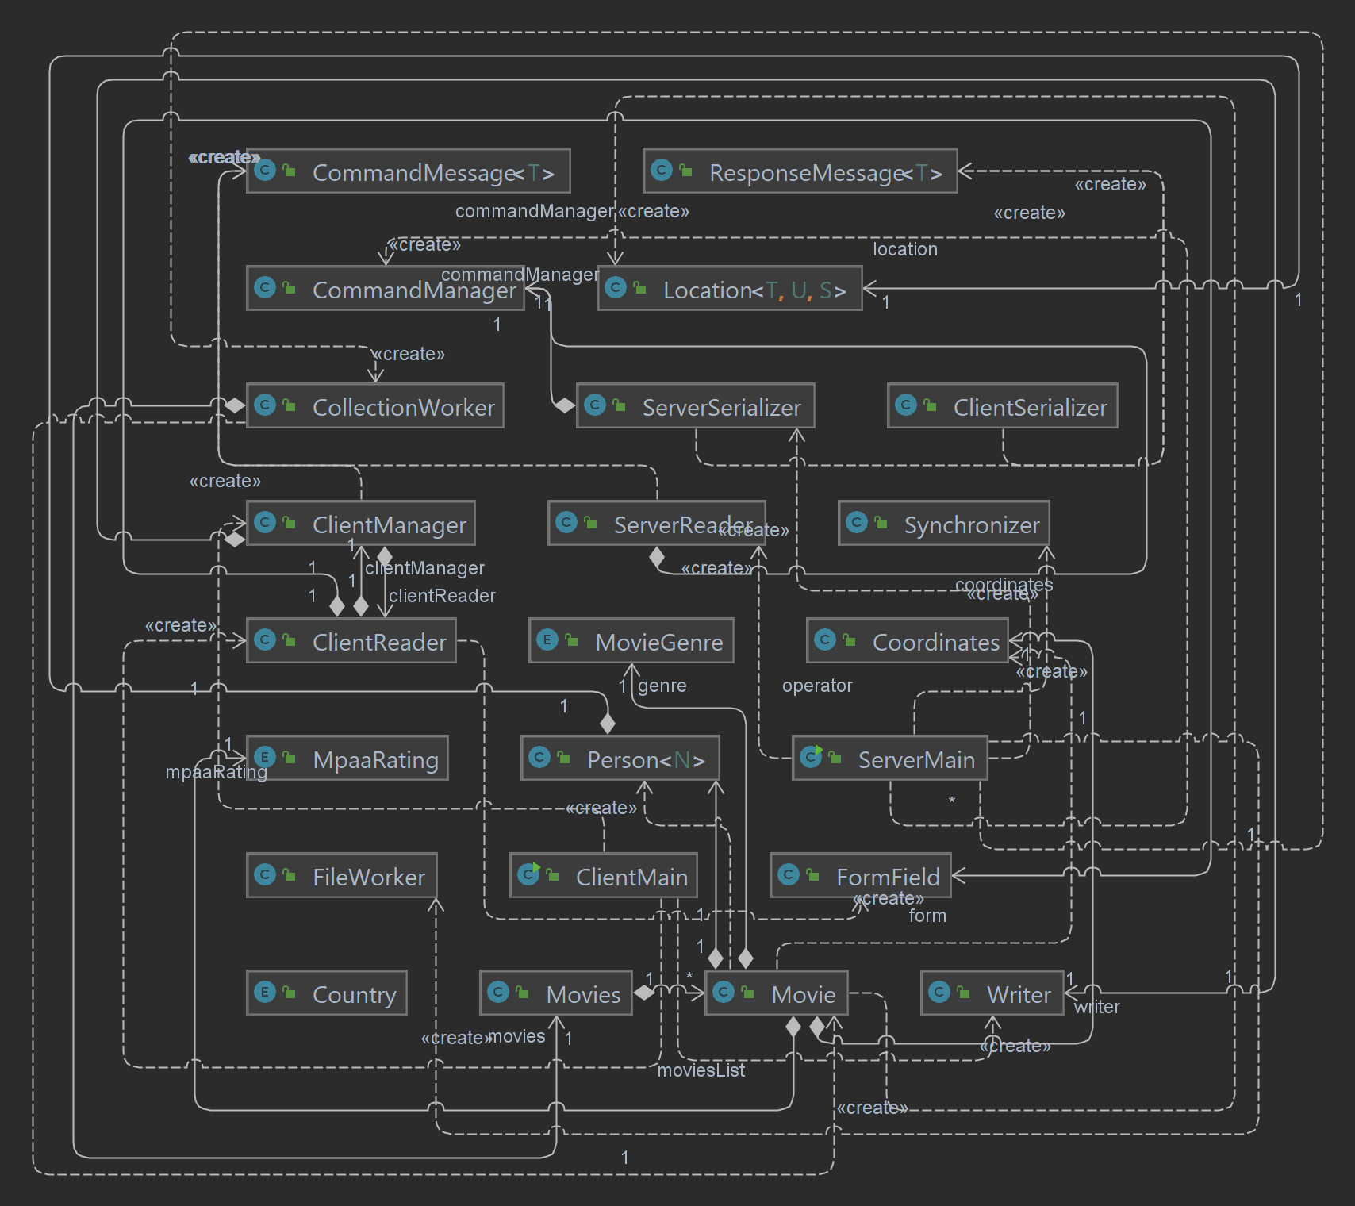

# **Исходный код программы**

Проект доступен по ссылке: [MishailAJ/lab6_prog (github.com)](https://github.com/MishailAJ/lab6_prog)

# **Выводы по работе**

Выполнив лабораторную работу по программированию №6, я научился освоил основы сетевого взаимодействия Java, научился работать со steam API, разделил программу на несколько модулей, применил новые знания на практике.